大连东软信息学院
毕业设计（论文）

论文题目：校园二手交易平台的设计与实现

The Design and Implementation of an Second-hand Products Exchanging System in College

系 所： | 软件工程系
专 业： | 软件工程专业
学生姓名： | 张涛
学生学号： | 14110600613
指导教师： | 彭志豪
导师职称： | 副教授
完成日期： | 2018年5月11日

大连东软信息学院
Dalian Neusoft Institute of Information
校园二手交易平台的设计与实现

摘 要
现如今在毕业季大学校园每年都会掀起一场二手商品买卖的风潮，随着经济发展的快速发展大学生在大学期间会购买一些闲置物品，面对这种现象开发一个网络二手市场交易平台是十分必要的。创建校园二手市场是当代经济发展、社会要求和环境保护等形式下应运而生的，且极好的达到买与卖的双赢。
为了充分利用网络信息化的优势，交易系统采用B/S架构。本系统的集成开发环境是Eclipse，使用MySQL作为数据库管理系统，Web服务器采用Tomcat，运用MVC思想实现。本文中运用ER图、用例图、类图、顺序图和程序流程图等对系统的设计过程进行详细的说明。系统具有网上交易系统的商品购买、商品发布、商品搜索和商品浏览等功能。用户之间通过手机或者其他联系方式进行面对面交易，这样不仅保证了交易安全，同时增加了同学之间的交流。与淘宝、天猫等这样的纯粹商业性的C2C交易网站不同，校园二手交易平台只是提供一个信息发布和搜索的平台。
本项目创建校园二手市场不仅满足了广大学子的要求，也体现了环保环境、充分利用资源的理念，同时也可以节省学生开支，培养大学生的绿色消费观，锻炼大学生的生活交际能力，树立大学生新的理财观。

关键词：C2C，MVC，B/S，二手交易，大学生
The Design and Implementation of an Second-hand Products Exchanging System in College

Abstract
Nowadays, every year on the college campus, there is a wave of second-hand goods in the graduation season. With the rapid development of the economy，college students buy some idle items while in college. In the face of this phenomenon, it is very necessary to develop a network second-hand market trading platform. The creation of the second-hand campus market comes into being in the form of contemporary economic development, social requirements and environmental protection and it's perfect for both buying and selling.
In order to make full use of the advantages of network information, the trading system adopts the B/S architecture. The integrated development environment of this system is Eclipse which uses MySQL ,Tomcat technologies as well. In this paper, ER diagram, use case diagram, class diagram, sequence diagram and program flowchart are used to explain the design processes of the system in detail. The functions of the system include commodity purchase, commodity distribution, commodity search and commodity browsing of the online trading system. Face-to-face transactions between users through mobile phones or other contact methods not only ensure the security of the transaction, but also increase the communication between classmates. Unlike purely commercial C2C trading sites such as Taobao and Tmall, campus second-hand trading platforms only provide a platform for information distribution and search.
The establishment of the campus second-hand market not only satisfies the requirements of students, but also embodies the concept of environmental protection environment and full use of resources. At the same time, it can also save students 'expenses, cultivate college students' green consumption views, exercise college students 'ability to communicate in life, and establish new university students' financial management views.

Key words: C2C, MVC, B/S, second-hand trade, college student
目 录
摘 要 I
Abstract II
第1章 项目概述 1
1.1 问题描述 1
1.2 项目目标 1
1.3 项目适用范围 1
1.4 涉众 1
第2章 需求分析 2
2.1 业务需求 2
2.1.1 业务流程 2
2.1.2 业务对象 3
2.2 功能性需求 3
2.2.1 用例概述 3
2.2.2 用例描述 4
2.3 非功能性需求 9
2.4 运行环境 9
第3章 系统设计 10
3.1 技术路线 10
3.2 软件体系结构设计 10
3.2.1 功能结构 10
3.2.2 系统架构 11
3.3 数据库设计 12
3.3.1 概念结构设计 12
3.3.2 表的详细设计 12
3.4 对象设计 14
3.4.1 前台用户发布商品信息用例对象设计 14
3.4.2 后台管理员修改商品信息用例对象设计 16
3.4.3 后台管理员修改用户信息用例对象设计 17
第4章 系统实现 18
4.1 核心功能实现 18
4.2 关键技术难点与解决方案 22
第5章 系统测试 24
5.1 功能测试 24
5.2 测试总结 27
第6章 结论与展望 28
参考文献 29
致 谢 30

第1章 项目概述

1.1 问题描述
随着全世界互联网技术的不断发展，各种基于互联网技术的网络应用不断涌现，网络技术正在不断的深入人们的生活。人们通过Internet来相互交流自身所需要的情报信息。各种各样的电子商务类网站纷纷建立，这些网站的建立使得人们不需要出门就能了解到自身想要的商品信息并进行采购。而在大学校园这个独特的平台上，每年学生的升学和毕业，也会导致出现大量的尚可以回收利用物资，由于缺乏相关的渠道和信息交流，很多物资只能被丢弃或者以自行摆摊的方式进行交易。这些方式有太多的局限性和偶然性，并不能满足二手商品畅通交流的要求。因此，专门针对着这种制作一款基于Web的于是一种新的二手商品信息交流的方式出现了，就是基于Web的校园网二手商品交易系统。而由于交易范围限于校内，比起其他商业性质的购物网站，不论空间距离还是时间效率上都大大提高，同时交易的成本也大大降低。

1.2 项目目标
校园二手交易平台系统的开发目标是通过建立一个类似淘宝、天猫一样的商品信息发布平台，以方便校内同学之间的信息交流与物品交易，提高各类物资的利用率的同时，帮助同学们回收部分金钱以缓解自身的经济压力，培养同学们的理财能力，锻炼同学们的交际能力。
本系统主要针对校内交易，对同学交易过程中存在的问题进行系统分析，制作出系统所应该具有的功能，方便同学之间的信息交换与商品交易，设计出功能完善的校园二手交易平台系统。

1.3 项目适用范围
该项目不同于大多数二手电商平台的用户适用范围，主要针对校园内部同学和教师之间的单个或小批量的二手商品交易。

1.4 涉众
本系统的涉众分为普通用户和管理员用户。其中普通用户分为两种身份，卖家和买家，由于本系统只负责信息的发布和获取，不负责资金上的交易，所以主要实现卖家的商品信息发布、买家的商品信息查找、买家将商品加入购物车、买家和卖家针对商品的留言回复等相关功能。管理员用户则主要负责对普通用户的管理以及商品信息的审核，期望能确保商品信息的真实性。
第2章 需求分析

2.1 业务需求

2.1.1 业务流程
目前阶段的主要任务是：我们要建立一个支持用户浏览商品信息与发布商品信息的校内二手交易平台系统，以达到学生之间便捷的进行二手物品交易，同时有鉴于项目本身只负责信息的发布，不负责资金的流通，因此用户使用感想与信用度问题则不需要考虑，卖家只须留下商品的相关信息与个人的联系方式即可。同时后台管理员需对商品信息进行最基本的审核，避免文不对题的情况出现。
（1）发布商品后，需经过审核才能显示在前台页面。
（2）若用户对于本系统有什么建议或意见有提交渠道。
（3）后台管理员可以对各种信息进行管理。
校内二手交易平台系统的总体业务流程如图2.1所示。
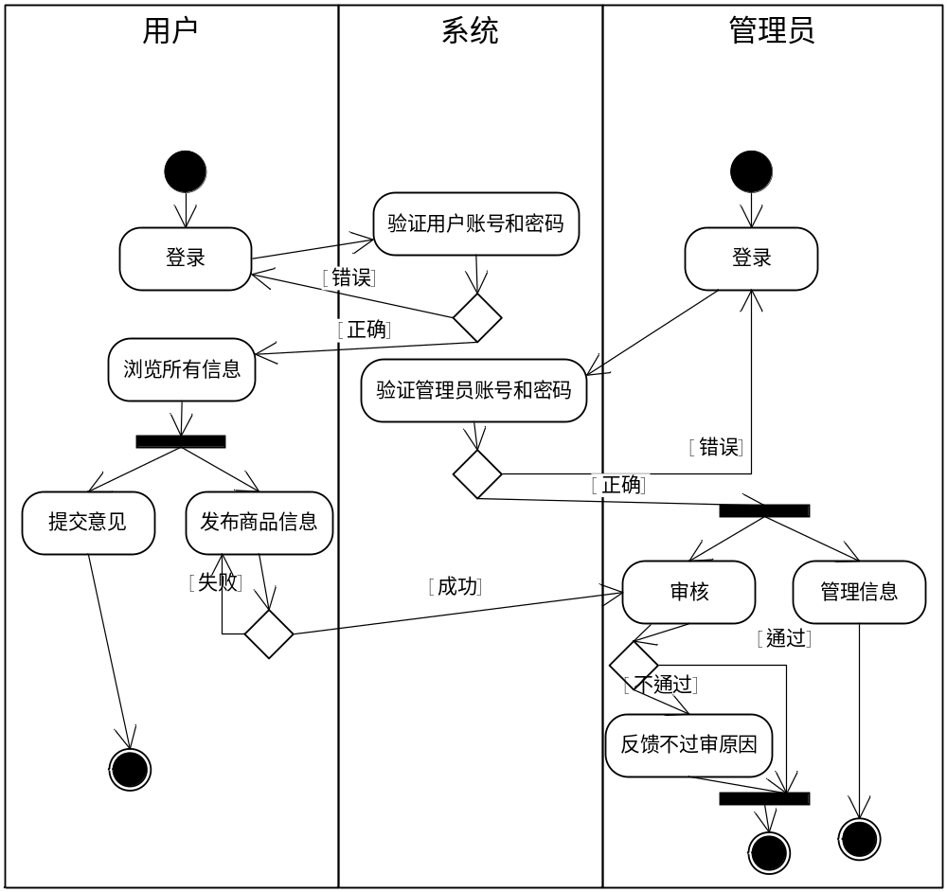
图2.1 总体业务流程图

2.1.2 业务对象
本系统有两个参与者，管理员和用户。管理员可以进行用户管理、商品信息管理以及意见管理。
用户可以进行商品信息发布、商品信息浏览以及意见发布。
领域模型如图2.2所示。
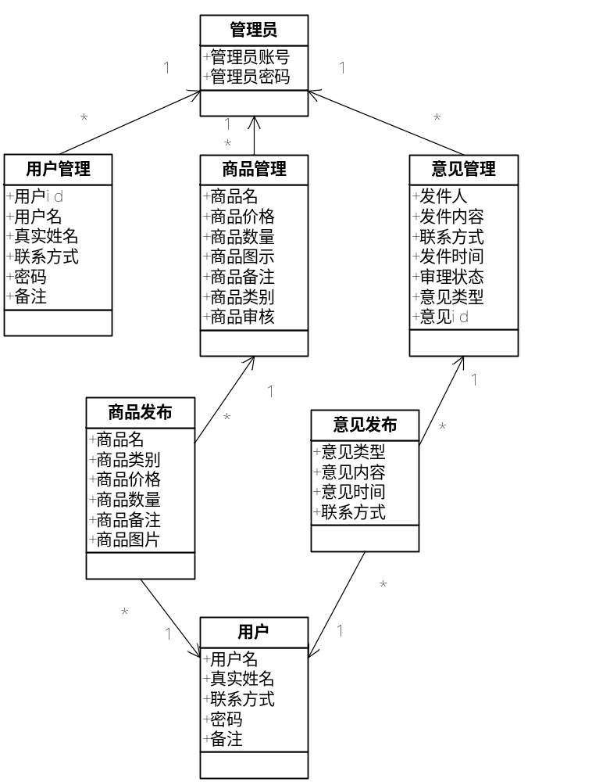
图2.2 领域模型图

2.2 功能性需求

2.2.1 用例概述
用户可以浏览商品信息，并在登录之后可以对自己发布的商品信息、用户个人信息两个方面进行管理，并发布自己的商品信息，而管理员在登录后台之后可以对商品信息、用户信息以及意见信息进行管理并主要对用户所发布商品信息进行审核，其中通过审核的商品信息可以显示在前台页面，用户可以这些商品信息进行浏览，高层用例图如图2.3所示。
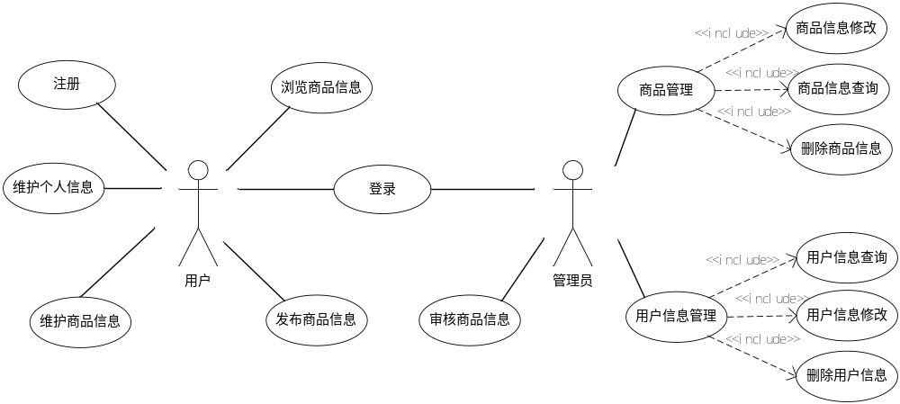
图2.3 高层用例图
用例摘要描述如表2.1所示。
表2.1 用例摘要描述
功能编号 | 功能名称 | 摘要描述
1.0 | 登录 | 使用系统前的身份验证。
1.1 | 注册 | 用户进行系统注册，申请系统使用权。
1.2 | 浏览商品信息 | 用户可以浏览商品信息，并可以获得包括商品名、卖家联系方式、商品图示等信息。
1.3 | 发布商品信息 | 卖家可以发布自己想要出售的商品信息，包括商品名、商品类别、商品图示等。
1.4 | 查看自己发布的商品信息 | 用户可以查看自己所发布的商品信息并进行编辑。
1.5 | 查看自己的个人信息 | 用户可以查看自己的个人信息并编辑。
2.1 | 管理用户信息 | 对用户的信息进行查询、删除等操作。
2.2 | 商品信息的审核 | 有管理员对用户发布的商品进行审核，未过审的需写上未过审的理由，并提交给用户。
2.3 | 管理商品信息 | 管理员可对商品信息进行查询编辑删除等操作。
2.4 | 管理用户信息 | 管理员可对用户信息进行编辑删除等操作。

2.2.2 用例描述
下面对项目的核心模块进行描述。
- 用户发布商品信息用例
用户可以发布自己想要售卖的商品信息，并经由管理员审核过后显示在前台页面。
表2.2发布商品信息用例描述
用例标识 | 1.3.1
用例名称 | 发布商品信息
参与者 | 用户
前置条件 | 已经以用户身份登录。
后置条件 | 在商品信息表中添加一条商品信息。
用例概述 | 用户可以对商品信息进行发布。
基本事件流 | 1. 用户在个人信息页面点击发布商品按钮。  2. 系统显示商品发布界面。  3. 用户可提交商品名称、类别、商品注释、商品价格、商品数量、商品图片作为商品基本信息并提交给后台数据库。  4. 系统检查输入信息的有效性。  5. 系统显示发布商品成功，请等待审核。  6. 管理员后台审核商品信息。  7. 审核通过，该商品信息显示在前台页面。
备选事件流 | 4a 系统检测出有未填选项或不符合要求的信息，提示信息未填或信息不符合要求。  6a 管理员后台审核未通过该商品，管理员填写未通过原因，提交给前台用户页面。

- 管理员管理商品信息用例
管理员可以通过管理商品信息用例对商品信息进行审核，包括对商品信息的增删改查。管理商品信息用例图如图2.4所示。
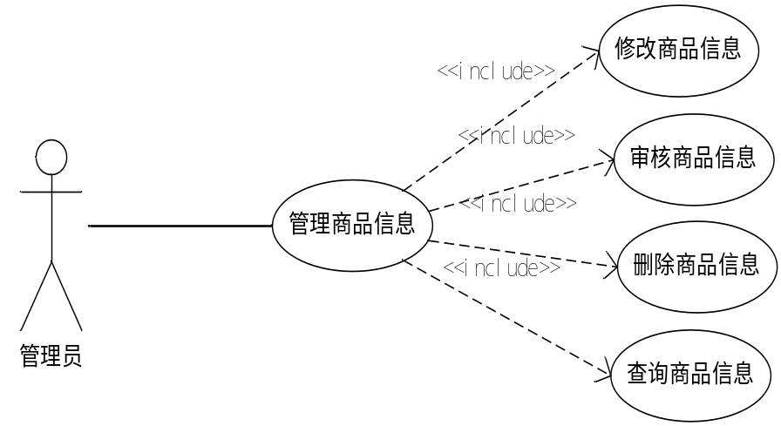
图2.4 管理商品信息用例图
管理员添加商品信息用例描述如表2.3所示。
表2.3 管理员添加商品信息用例描述
用例标识 | 2.3.1
用例名称 | 添加商品信息
参与者 | 管理员
前置条件 | 已经以管理员身份登录。
后置条件 | 在商品信息表中添加一条商品信息。
用例概述 | 管理员可以添加商品信息。
基本事件流 | 1. 管理员在后台商品管理界面点击添加商品信息选项。  2. 系统显示商品添加界面。  3. 管理员填写商品名称、类别、商品注释、商品价格、商品数量后，提交添加请求。  4. 系统检查输入信息的有效性。  5. 添加成功，系统跳转到商品列表页面。
备选事件流 | 4a 系统检测出有未填选项或不符合要求的信息，提示信息未填或信息不符合要求。
管理员删除商品信息用例描述如表2.4所示。
表2.4 管理员删除商品信息用例描述
用例标识 | 2.3.2
用例名称 | 删除商品信息
参与者 | 管理员
前置条件 | 已经以管理员身份登录。
后置条件 | 在商品信息表中删除一条商品信息。
用例概述 | 管理员可以删除商品信息。
基本事件流 | 1. 管理员在后台商品管理界面点击删除按钮。  2. 删除成功，系统跳转到商品列表页面。
备选事件流 | 1a 删除失败，跳转到错误页面，并提示错误信息。
管理员修改商品信息用例描述如表2.5所示。
表2.5 管理员修改商品信息用例描述
用例标识 | 2.3.3
用例名称 | 修改商品
参与者 | 管理员
前置条件 | 已经以管理员身份登录。
续表2.5 管理员修改商品信息用例描述
后置条件 | 在商品信息表中修改一条商品信息。
用例概述 | 管理员可以修改商品信息。
基本事件流 | 1. 管理员在后台商品管理界面点击编辑选项。  2. 系统显示商品编辑界面。  3. 管理员填写商品名称、类别、商品注释、商品价格、商品数量后，提交修改请求。  4. 系统检查输入信息的有效性。  5. 编辑成功，系统跳转到商品列表页面。
备选事件流 | 4a 系统检测出有未填选项或不符合要求的信息，提示信息未填或信息不符合要求。
管理员查询商品信息用例描述如表2.6所示。
表2.6 管理员查询商品信息用例描述
用例标识 | 2.3.4
用例名称 | 查询商品
参与者 | 管理员
前置条件 | 已经以管理员身份登录。
后置条件 | 在商品信息表中查询一条商品信息。
用例概述 | 管理员可以查询商品信息。
基本事件流 | - 管理员在后台商品管理界面输入关键字，并提交。  2. 系统根据关键字显示商品列表。

- 管理员管理用户信息用例
管理员可以通过管理用户信息用例对用户信息进行管理，包括对用户信息的增删改查。管理用户信息用例图如图2.5所示。
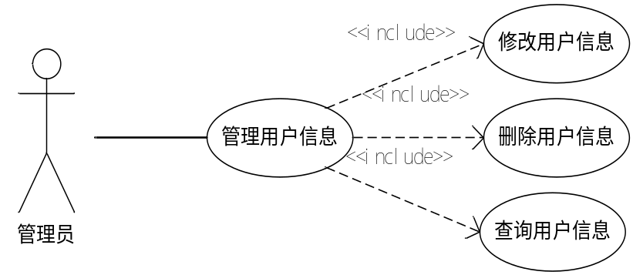
图2.5 管理用户信息用例图
管理员修改用户信息用例描述如表2.7所示。
表2.7 管理员修改用户信息用例描述
用例标识 | 2.4.1
用例名称 | 修改用户信息
参与者 | 管理员
前置条件 | 已经以管理员身份登录。
后置条件 | 在用户信息表中修改一条用户信息。
用例概述 | 管理员可以修改用户信息。
基本事件流 | 1. 管理员在后台用户管理界面点击编辑选项。  2. 系统显示用户编辑界面。  3. 管理员填写用户名、联系方式、备注等信息后，提交修改请求。  4. 系统检查输入信息的有效性。  5. 编辑成功，系统跳转到用户列表页面。
备选事件流 | 4a 系统检测出有未填选项或不符合要求的信息，提示信息未填或信息不符合要求。
管理员删除用户信息用例描述如表2.8所示。
表2.8 管理员删除用户信息用例描述
用例标识 | 2.4.2
用例名称 | 删除用户信息
参与者 | 管理员
前置条件 | 已经以管理员身份登录。
后置条件 | 在商品信息表中删除一条用户信息。
用例概述 | 管理员可以删除用户信息。
基本事件流 | 1. 管理员在后台用户界面点击编辑选项。  2. 系统显示用户编辑界面。  3. 管理员填写用户名、联系方式、备注等信息后，提交修改请求。  4. 系统检查输入信息的有效性。  5. 编辑成功，系统跳转到用户列表页面。
备选事件流 | 4a 删除失败，跳转到错误页面，并提示错误信息。
管理员查询用户信息用例描述如表2.9所示。
表2.9 管理员查询用户信息用例描述
用例标识 | 2.4.3
用例名称 | 查询用户信息
续表2.9 管理员查询用户信息用例描述
参与者 | 管理员
前置条件 | 已经以管理员身份登录。
后置条件 | 在商品信息表中查询一条用户信息。
用例概述 | 管理员可以查询用户信息。
基本事件流 | 1. 管理员在后台用户界面点击用户列表。  2. 管理员在后台用户界面输入关键字内容，并提交关键字。  3. 系统根据关键字显示用户列表。
备选事件流 | 4a 未查询到该用户，提示未查询到该用户信息并跳转到用户信息列表页面。

2.3 非功能性需求
正确性：正常业务不允许出现错误。
性能：系统正常处理业务时间不允许超过2秒。
安全性：用户信息只有用户本身以及后台管理员有权限对其进行编辑修改操作。
兼容性：可运行在Windows7以上操作系统中。
易用性：用户能够通过简易的操作与页面进行交互，页面需要简洁易懂。
外部接口：用户对项目进一步开发当中的支付宝线上支付接口的要求。
可保障性：用户对项目进一步开发当中的校外交易的可扩展性的要求。

2.4 运行环境
本软件系统运行所需的硬件环境如下。
- 软件环境
客户端：windows 7/8/10 IE8.0以上版本。
服务器端：windows 7/8/10 IE8.0以上版本。
- 硬件环境
服务器：CPU的主频2.0GH以上或AMD2500+以上，内存1G以上。
客户机：CPU要求2.0GH以上，内存1G以上。
- 支持软件
操作系统：系统可在windows XP/7/8及以上操作系统平台环境下正常运行。
软件环境：操作系统+Tomcat6.0以上
数据库管理系统：MySQL 5.0，Navicat for MySQL。
第3章 系统设计

3.1 技术路线
- JSP技术
本系统采用了JSP(Java Server Pages)技术作为前台的视图(view)，这是一种用Java作为脚本语言的动态网页技术。JSP其实是一种简化的Servlet设计，它是通过Web Server对用户界面进行更新的，所以给人一种很快的感觉，同时由于其应用都基于服务器，所以可以时刻保持为最新版本。由于所有程序操作都是在服务端进行，客户端接收到的仅仅只是结果，因此对于客户端浏览器的要求很低，而构建JSP页面只需要在传统HTML文件(*.htm,*.html)中加入Java程序片段(Scriptlet)和JSP标记(tag)，并将后缀名改为.jsp就行。JSP执行过程图如图3.1所示。
- MVC框架
MVC是一个设计模式，它强制性的使应用程序的输入、处理和输出分开。使用MVC应用程序被分成三个核心部件：模型、视图和控制器。它们各自处理自己的任务。模型－视图－控制器（MVC）是Xerox PARC在八十年代为编程语言Smalltalk－80发明的一种软件设计模式，至今已被广泛使用。最近几年被推荐为Sun公司J2EE平台的设计模式，并且受到越来越多的使用 ColdFusion 和 PHP 的开发者的欢迎。

3.2 软件体系结构设计

3.2.1 功能结构
根据需求调研分析结果确定本系统主要功能模块设计，本系统应该包含以下6大基本功能：
- 商品信息浏览：用户可以查找并浏览一切发布在本平台上的商品信息。同时在浏览商品详情页面可以将喜欢的商品加入收藏，并且将想要购买的商品进行加入购物车等操作。
- 商品信息发布：用户可以发布自己将要售卖的商品信息。
- 意见提交：用户可以将自己对于平台的不满或意见提交给后台管理员。
- 商品信息管理：管理员可以对用户发布的商品信息进行管理和审核。同时可以对主页的商品推荐栏进行修改。
- 用户信息管理：管理员可以对用户的信息进行管理。
- 意见审理：管理员可以对用户提交的建议或投诉进行处理。
系统功能结构图如图3.1所示。
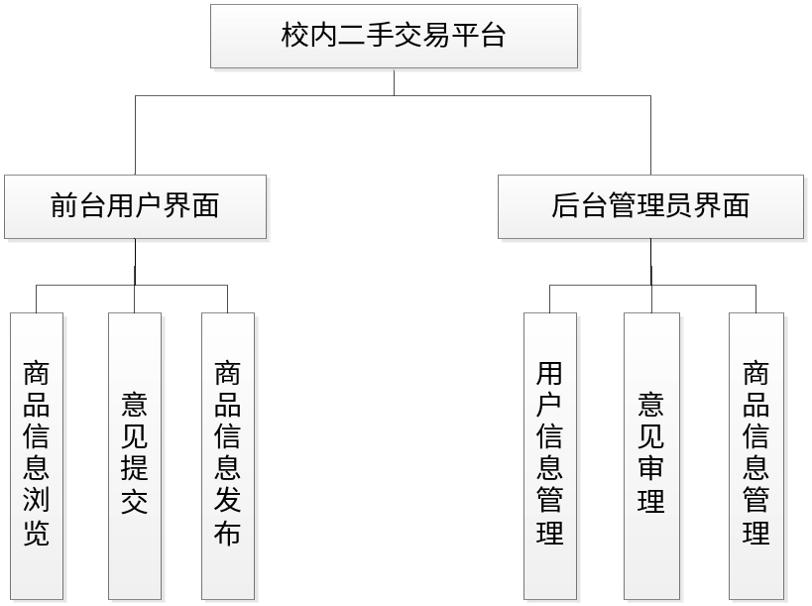

图3.1 系统功能结构图

3.2.2 系统架构
本系统按照模型(model)－视图(view)－控制器(controller)思想分层，客户层主要面对的是各种界面，即View层，这一层主要由JSP页面实现，用户通过JSP页面向后台发出增删改查等请求，这些请求经过Controller进行分配，分别调用与之相对应的方法，对系统业务进行处理，从而访问DAO层，进行数据上的调用，并将结果返回给页面。系统架构图如图3.2所示。
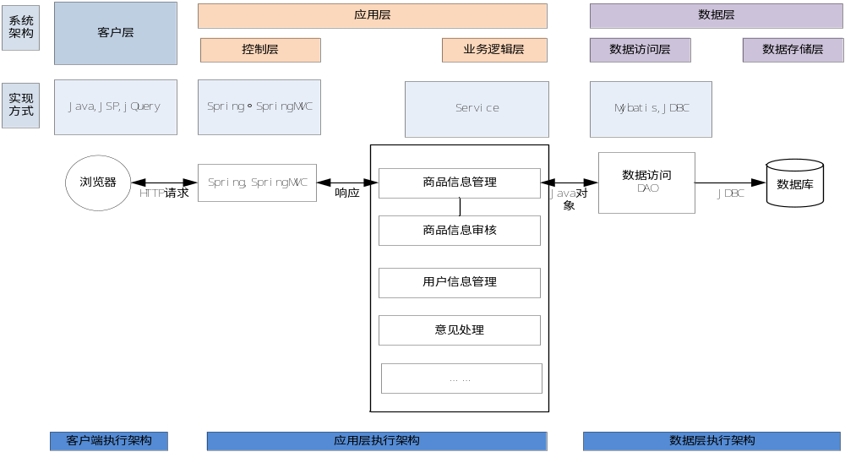
图3.2 系统架构图

3.3 数据库设计

3.3.1 概念结构设计
校内二手交易平台的概念模型（ER图）如图3.3所示。
用户（用户名、密码、用户id、真实姓名、邮箱、电话、备注），商品收藏（商品名、商品价格、商品id、用户id、商品图片、收藏时间），商品类型（类型名称、商品分类id）管理员（登录账号、登录密码、管理员id、类型），商品（商品名、商品价格、商品数量、商品描述、商品id、商品类别、商品图片、审核结果）。
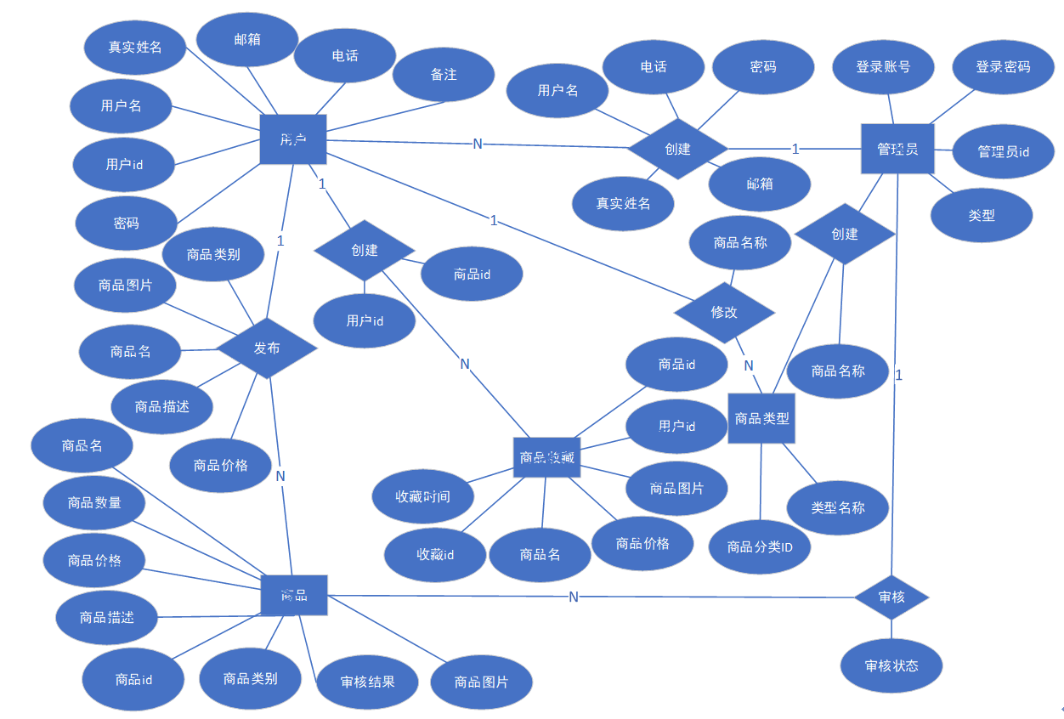

图3.3 E-R图

3.3.2 表的详细设计
通过对领域对象、业务对象及对象间关联的分析，对数据库表进行了详细的设计，设计结果如表3.1至表3.5所示。校内二手交易平台数据库管理系统采用MySQL。
（1）管理员表(attribute)
管理员表用于描述管理员信息，表结构如表3.1所示。
表3.1 管理员表（zk_admin）
列名 | 数据类型 | 长度 | 允许空 | 是否主键 | 说明
id | int | 11 | 否 | 是 | ID
type | int | 16 | 否 | 否 | 类型
续表3.1 管理员表（zk_admin）
列名 | 数据类型 | 长度 | 允许空 | 是否主键 | 说明
username | varchar | 255 | 否 | 否 | 用户名
password | varchar | 255 | 否 | 否 | 密码

（2）商品收藏表(zk_product)
商品收藏表用于描述被用户加入收藏的商品的详细信息，表结构如表3.2所示。
表3.2 商品收藏表（collection）
列名 | 数据类型 | 长度 | 允许空 | 是否主键 | 说明
id | int | 11 | 否 | 是 | ID
userid | varchar | 255 | 否 | 否 | 用户id
good_id | double | 10 | 否 | 否 | 商品id
good_name | varchar | 255 | 否 | 否 | 商品名称
Image_url | varchar | 255 | 是 | 否 | 图片地址
price | int | 11 | 否 | 否 | 商品价格
time | datetime | 0 | 是 | 否 | 收藏时间

（3）商品信息表(good)
物品信息表用于描述商品信息，表结构如表3.3所示。
表3.3商品信息表（good）
列名 | 数据类型 | 长度 | 允许空 | 是否主键 | 说明
id | int | 11 | 否 | 是 | ID
goodname | varchar | 255 | 否 | 否 | 物品名称
price | varchar | 10 | 否 | 否 | 商品价格
images | varchar | 255 | 否 | 否 | 商品图片
content | varchar | 255 | 否 | 否 | 评论
type_id | int | 11 | 否 | 否 | 类型ID
type_name | varchar | 255 | 否 | 否 | 类型名称
user_id | int | 255 | 否 | 否 | 用户ID
date | date | 255 | 否 | 否 | 时间
status | int | 255 | 否 | 否 | 状态
type | int | 255 | 否 | 否 | 类型
（4）商品分类表(type)
商品分类表用于描述商品类型以及商品分类，表结构如表3.4所示。
表3.4 商品分类表（reason）
列名 | 数据类型 | 长度 | 允许空 | 是否主键 | 说明
Id | int | 11 | 否 | 是 | ID
typeName | varchar | 255 | 否 | 否 | 类型名称
parentId | int | 11 | 否 | 否 | 商品分类ID

（5）用户表(user)
用户表用来描述用户信息，表结构如表3.5所示。
表3.5用户表（user）
列名 | 数据类型 | 长度 | 允许空 | 是否主键 | 说明
id | varchar | 255 | 否 | 是 | id
username | varchar | 255 | 否 | 否 | 用户名
password | varchar | 255 | 否 | 否 | 密码
type | int | 16 | 否 | 否 | 类型
images | varchar | 255 | 否 | 否 | 图片
content | varchar | 255 | 否 | 否 | 评论
love | varchar | 255 | 否 | 否 | 喜好
address | varchar | 255 | 否 | 否 | 地址

3.4 对象设计
本系统的功能包括登录、注册、商品信息发布、商品信息浏览、后台商品信息管理、后台用户信息管理、前台个人信息管理、前台个人发布商品信息管理、前台用户提交意见和后台管理员处理意见等。受限于篇幅限制，下面只对前台用户发布商品信息功能、管理员管理商品信息功能以及管理员管理用户信息功能这几个主要的功能模块进行详细设计。

3.4.1 前台用户发布商品信息用例对象设计
（1）用例实现
前台用户发布商品信息用例的实现顺序图如图3.5所示。
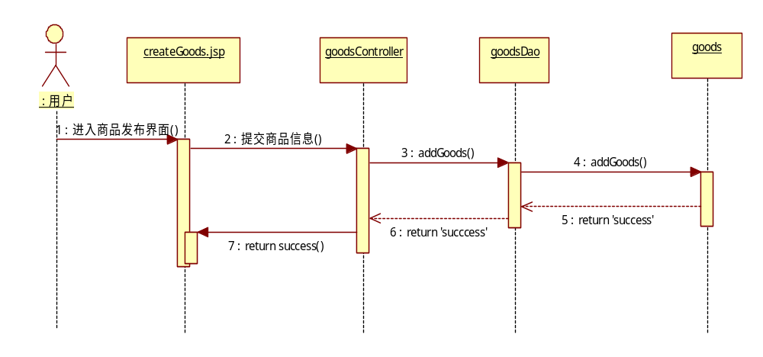
图3.5 前台用户发布商品信息用例顺序图
本模块主要功能是用户向系统发布商品信息。
用户在登录系统后，可以进入商品发布页面发布商品信息。
后台管理员可以对用户发布的商品信息进行审核，如果审核通过，用户可以在前台浏览该商品信息，如果未通过，管理员需填写未通过原由，并提交，用户可以在前台页面查看自己发布商品未通过的原由，未通过的商品信息将不能在前台页面浏览。
（2）设计类图
根据该顺序图的分析得到前台用户发布商品信息用例的设计类图，如图3.6示。
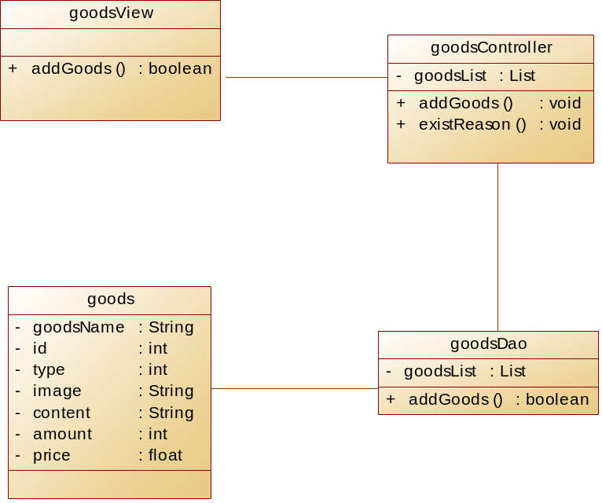
图3.6 前台用户发布商品信息用例的设计类图

3.4.2 后台管理员修改商品信息用例对象设计
（1）用例实现
后台管理员修改商品信息用例的实现顺序图如图3.7所示。
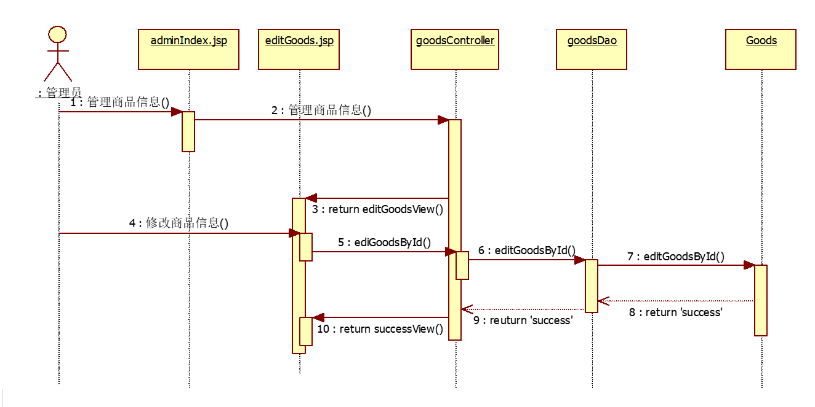
图3.7 后台管理员修改商品信息用例顺序图
本模块的主要功能是管理员登录后台管理系统，对商品信息进行管理。
管理员登录系统后，可以对商品信息进行增加、删除、修改和查询等操作。
（2）设计类图
根据该顺序图的分析得到后台管理员修改商品信息用例的设计类图，如图3.8所示。
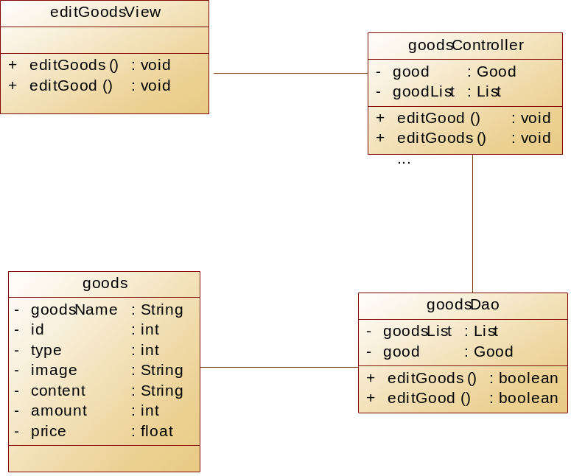
图3.8 后台管理员修改商品信息用例的设计类图

3.4.3 后台管理员修改用户信息用例对象设计
（1）用例实现
后台管理员修改用户信息用例的实现顺序图如图3.9所示。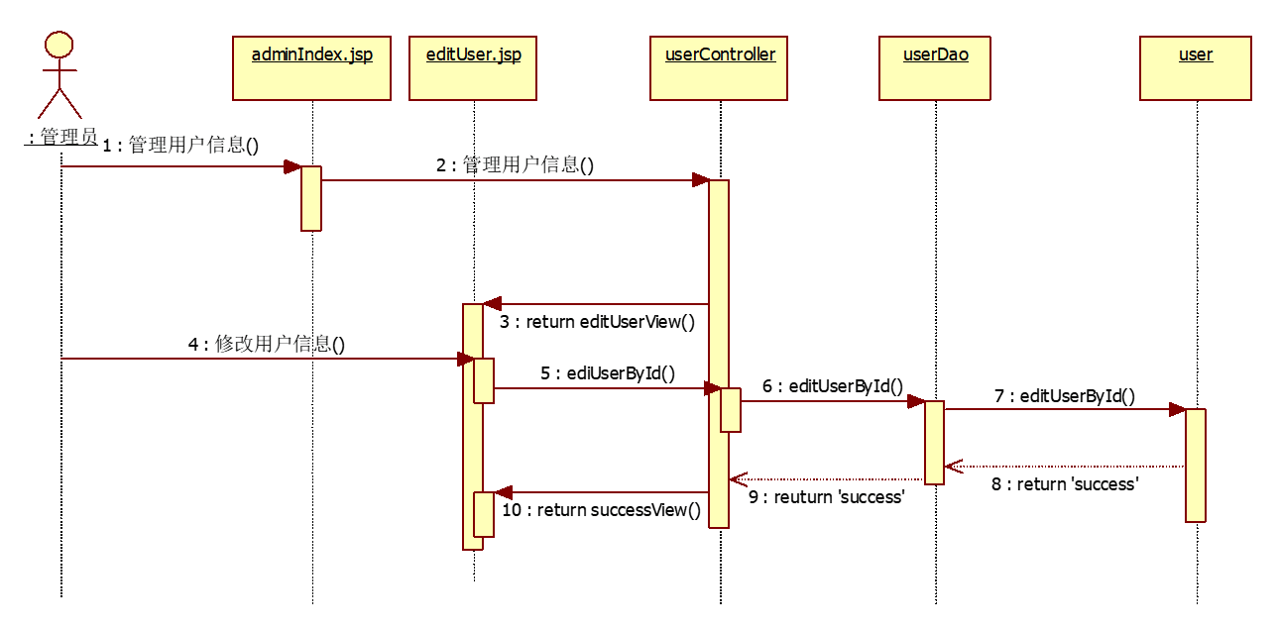
图3.9 后台管理员修改用户信息用例顺序图
本模块主要功能是管理员对用户信息进行管理。
管理员在登录系统后，可以对用户信息进行删除、修改和查询等操作。
（2）设计类图
根据该顺序图的分析得到后台管理员修改用户信息用例的设计类图，如图3.10所示。
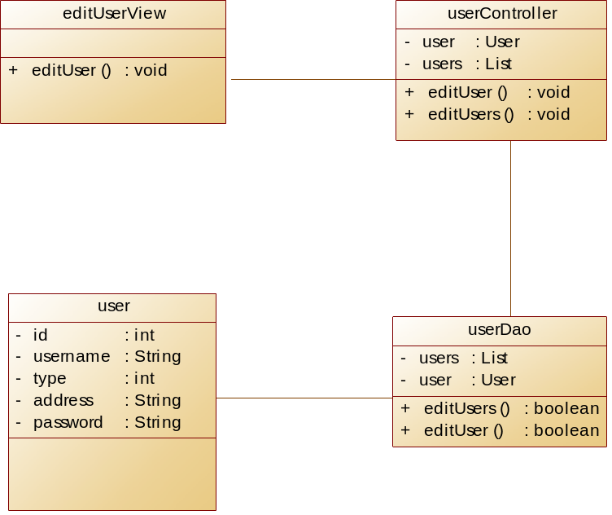
图3.10 后台管理员修改用户信息用例的设计类图

第4章 系统实现

核心功能实现
（1）用户发布商品功能
由于校内二手交易平台的交易范围目前仅限于校园范围，因此本系统不负责资金的支付与送货，只实现用户的商品信息查找以及发布功能，该功能由前台用户提交商品的相关信息，再由后台的管理员对商品信息进行审核，通过的话将显示到前台，否则不显示，同时管理员给出不通过的理由并显示给前台用户。前台用户的商品信息发布页面如图4.1所示。
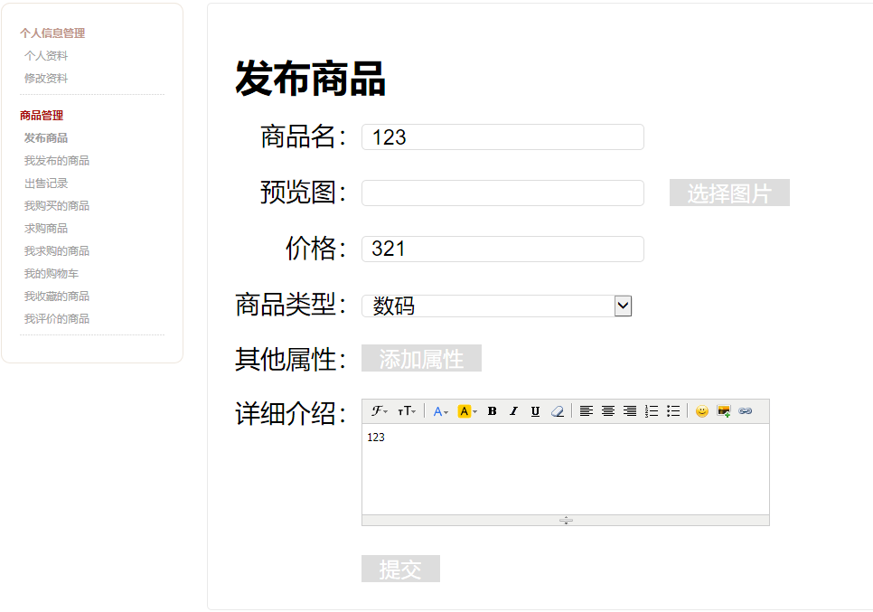
图4.1 商品信息发布页面
商品信息发布页面位于用户的个人中心之中，进入到用户的个人中心之后，有三个子模块，分别是商品管理、个人信息管理和商品发布三个模块，每个模块点击之后，相对应的功能界面将会显示在子模块下方的iframe之中。
商品管理：这里主要是对于用户自身已经发布的商品、已经购买的商品、求购的商品、收藏的商品等信息进行增删改查。
个人信息管理：这里是对用户个人信息进行编辑修改。
商品发布：这个页面是进行商品信息发布的界面。
在商品信息发布页面，由于是通过iframe而在局部跳转的页面，得以达成在同一个页面使用2种不同的CSS样式而不至于产生冲突，但由于是局部的页面跳转，也就是说是一个父页面里展示出子页面，因而导致若在子页面完成操作之后想要跳转至其他页面就会导致上方用来跳转的<a>样式不会跟着改变，因此目前只是采用了操作完成，跳转至一个消息提示页面，并无其他相关后续跳转操作，想去其他页面，只能点击上方的子模块按钮进行跳转。
用户发布商品信息的关键代码如下：
@RequestMapping(value="/release",method=RequestMethod.POST)
public String releaseProduct(Product product, @RequestParam("file") MultipartFile file,
HttpServletRequest request) throws IOException {
System.out.println(product);
//获取文件 存储位置
String realPath = request.getSession().getServletContext()
.getRealPath("/upload");
File pathFile = new File(realPath);
if (!pathFile.exists()) {
//文件夹不存 创建文件
pathFile.mkdirs();
}
System.out.println("文件类型："+file.getContentType());
System.out.println("文件名称："+file.getOriginalFilename());
System.out.println("文件大小:"+file.getSize());
System.out.println(".................................................");
//将文件copy上传到服务器
//file.transferTo(new File(realPath + "/" + file.getOriginalFilename()));
IPTimeStamp ip = new IPTimeStamp();
System.out.println(ip.getTimeStamp());
String ext =FilenameUtils.getExtension(file.getOriginalFilename());
String newfilename= ip.getTimeStamp() + "."+ ext;
FileUtils.copyInputStreamToFile(file.getInputStream(),
new File(realPath, newfilename));
//获取modelandview对象
product.setPic(newfilename);
productService.addProduct(product);
return "../releaseSuccess";
}
点击子模块时，改变子模块背景样式代码如下：
@RequestMapping(value="/find",method=RequestMethod.GET)
public String tofindByUsername(User user,Model model)
{
User us = userService.findByUsername(user.getUsername());
model.addAttribute("user", us);
return "../infor";
}
（2）管理员添加用户功能
管理员添加用户页面如图4.2所示。
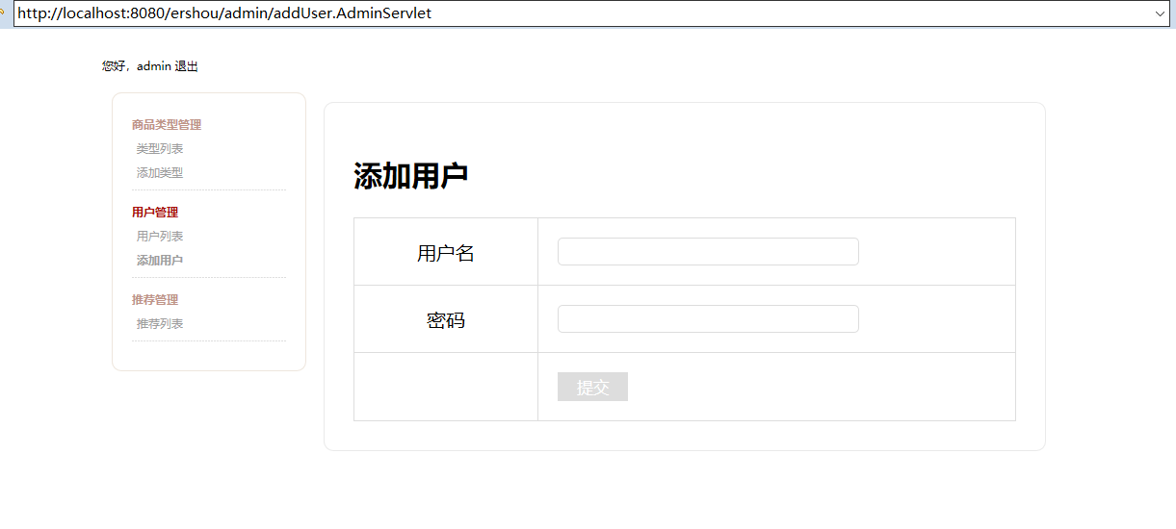
图4.2 管理员添加用户页面
管理员添加用户功能相关代码如下：
else if (uri.equals("addUsers")) {
String username = request.getParameter("username");
String password = request.getParameter("password");

String sql = "INSERT INTO USER(USERNAME,PASSWORD,TYPE) VALUES(?,?,?)";
List<Object> params = new ArrayList<Object>();
params.add(username);
params.add(password);
params.add(0);

DB db = new DB();
int result = db.ExecuteSql(sql, params);
String temp = "";
if (result >= 1) {
temp = java.net.URLEncoder.encode("添加成功", "UTF-8");

} else {
temp = java.net.URLEncoder.encode("添加失败", "UTF-8");

}

response.sendRedirect("addUser.AdminServlet?message=" + temp);

}

（3）管理员管理商品信息
管理员登录后台系统后可以对用户发布的商品信息进行管理，商品信息管理分为三个子模块，一个是商品管理模块，即对商品信息的增删改查；一个是商品审核，对未审核的商品进行审核；一个是已审核商品，即展示已审核过的商品。
根据管理员点击不同的模块，页面也会显示出不同的商品列表，如点击商品管理模块将显示全部的商品信息，并可对其进行添加修改或删除。后台管理系统主页面如图4.3所示。
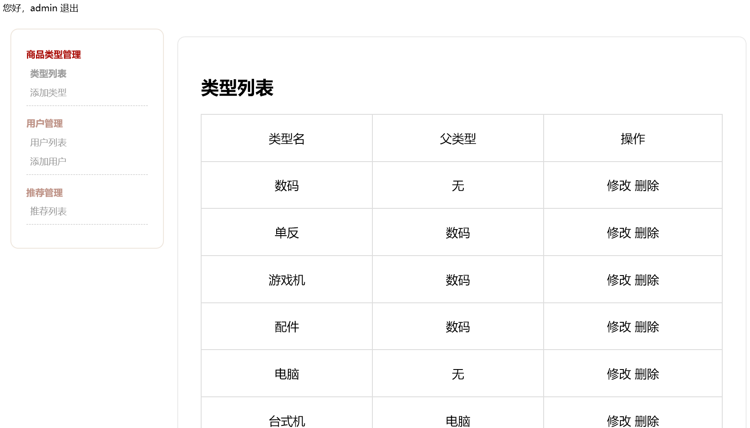
图4.3 后台管理系统主页面

（4）用户回复功能
用户回复页面如图4.4所示。
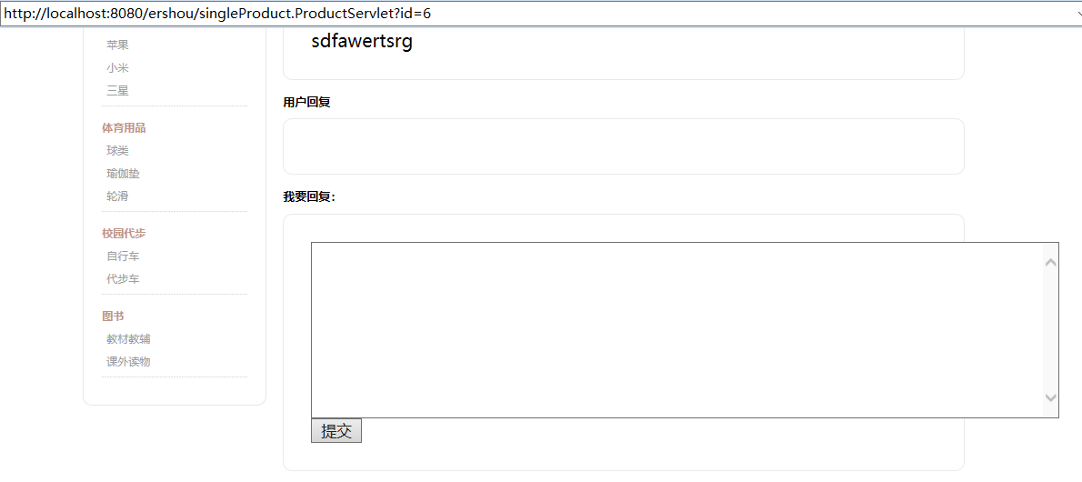
图4.4 用户回复页面
（5）用户购买商品功能
用户购买商品页面如图4.5所示。
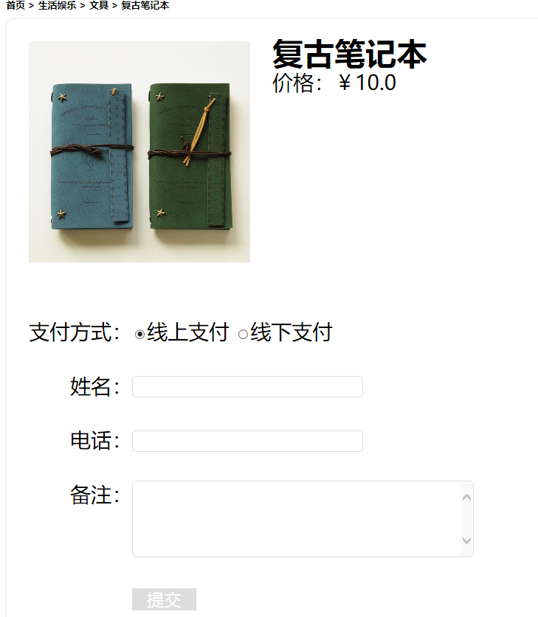
图4.5 用户购买商品页面

4.2 关键技术难点与解决方案
在项目制作过程中，有些功能是之前设计的时候没有考虑到的，需要临时在添加进去，如增加一个字段用来填写商品未过审的理由，然而本项目采用了MVC框架，SQL语句全部都写在XML文件中，虽然可以在原有表的基础上再重新添加一个字段，但这样一来，之前与这个表的相关SQL文都需要重新改过，一个一个的改难免会出现错漏，而且麻烦，于是我想到了新建一个表再与之前的表进行关联，但是新的关联语句如何在项目方法中调用并显示在前台却成了一个问题，毕竟原本的方法调用，是先调取后台list列表，然后在前台JSP页面用c:foreach遍历该表，获取相对应的数据，而两表关联之后在数据库中却依然是两个表，所以如何用c:foreach同时遍历两个表成了一个不大不小的问题。
具体的解决方案是建立一个新的实体类，该类包含两个表的一切属性，然后XML文件中的SQL返回类型写为新建立的这个实体类对象（实体类对象名Check），然后在前台页面对这个实体类对象的List进行遍历。
实现该功能代码如下：
@RequestMapping(value="/ulist",method=RequestMethod.GET)
public String listUserProduct(String username,
@RequestParam(required=true,defaultValue="1") Integer page,
@RequestParam(required=false,defaultValue="5") Integer pageSize,Model model){

PageHelper.startPage(page, pageSize);
List<Check> check = reasonService.listReason(username);
PageInfo<Check> p = new PageInfo<Check>(check);

model.addAttribute("page",p);
model.addAttribute("check", check);

return "../list";
}

第5章 系统测试
校内二手交易平台系统的测试是与系统开发的过程同时进行的，发开人员每完成一个子模块便对其功能进行相关的覆盖测试，以黑盒测试为主，这里受限于篇幅限制，主要对用户发布商品信息功能、管理员后台审核商品功能（分通过和不通过两种情况）这两个主要功能从功能测试用例和测试总结两个方面进行说明。

5.1 功能测试
本系统对用户发布商品信息与管理员审核商品信息以及管理员对用户信息和商品信息进行管理这几个功能进行了测试，以下是这几个功能模块的测试设计。
（1）用户发布商品信息模块功能测试
用户发布商品信息测试包括用户商品信息发布，包括页面测试。测试用例设计如表5.1所示。
表5.1 用户发布商品信息测试用例
用例编号 | 测试用例描述 | 操作过程及数据 | 预期结果 | 测试结果
FB001 | 进入用户个人信息中心 | - 用户登录校内二手交易平台  - 用户点击右上角的用户名，进入个人信息中心 | 个人信息中心包含三个子模块：商品管理、个人信息管理、商品发布 | 通过
FB002 | 进入商品信息发布页面 | 点击商品发布模块，进入商品发布页面 | 模块按钮下方界面局部跳转至商品信息发布页面，上方子模块点中之时背景色改变，信息发布页面包含商品名、商品描述等需填信息 | 通过
FB003 | 信息完整性检测 | 于商品名、商品价格、商品数量、商品分类、商品图片几个选项中任意选填几项 | 系统提示有未填字段 | 通过
FB004 | 信息发布功能 | 正确填写商品信息，并上传图片，点击发布按钮 | 页面跳转至发布成功页面 | 通过
FB005 | 确定商品信息发布成功 | 点击商品管理模块，进入商品管理页面 | 之前发布的信息显示在列表第一位，审核状态为未审核 | 通过

（2）后台商品审核测试
管理员登录后台系统进行商品审核功能测试，包括页面测试，该测试用例分为审核通过与审核未通过两中情况。其中审核未通过测试用例设计如表5.2所示，审核通过测试用例设计如表5.3所示。
表5.2 后台商品审核未通过功能测试用例
用例编号 | 测试用例描述 | 操作过程及数据 | 预期结果 | 测试结果
SH001 | 进入商品审核页面 | 点击审核商品子模块 | 右边栏陈列出所有未审核商品信息，列表信息包含商品名、商品图示、发布时间、审核状态以及操作栏 | 通过
SH002 | 进行商品信息审核 | 点击操作一列中的审核按钮 | 进入商品审核页面，该页面展示该商品的商品名、商品数量、商品价格、商品描述、商品图示 | 通过
SH003 | 审核不通过 | 点击不通过按钮 | 页面弹出窗口，窗口需填写不通过原由 | 通过
SH004 | 发布审核结果 | 填写不通过原由，并提交 | 页面跳转至商品列表 | 通过
SH005 | 确定审核结果 | 登录前台系统，进入个人信息中心，查看被审核商品信息 | 个人信息中心默认商品管理页面，陈列用户发布的商品信息，审核一栏提示未通过，并在字段下方显示一个问号图标 | 通过
SH006 | 确定不通过原由 | 鼠标移至未通过下方的问号图标上 | 问号图上显示一个悬浮框，里面包含未通过审核的原由 | 通过
表5.3 后台商品审核通过功能测试用例
用例编号 | 测试用例描述 | 操作过程及数据 | 预期结果 | 测试结果
SH001 | 进入商品审核页面 | 点击审核商品子模块 | 右侧页面陈列出所有未审核商品信息，列表信息包含商品名、商品图示、发布时间、审核状态以及操作栏 | 通过
SH002 | 进行商品信息审核 | 点击操作一列中的审核按钮 | 进入商品审核页面，该页面展示该商品的商品名、商品数量、商品价格、商品描述、商品图示 | 通过
续表5.3 后台商品审核通过功能测试用例
用例编号 | 测试用例描述 | 操作过程及数据 | 预期结果 | 测试结果
SH003 | 审核通过 | 点击通过按钮 | 页面跳转至商品列表 | 通过
SH004 | 确定审核结果 | 登录前台系统，进入个人信息中心，查看被审核商品信息 | 个人信息中心默认商品管理页面，陈列用户发布的商品信息，审核一栏提示通过 | 通过

- 意见提交测试
用户登录系统进行意见提交测试包括页面测试。测试用例设计如表5.4所示。
表5.4 意见提交测试用例
用例编号 | 测试用例描述 | 操作过程及数据 | 预期结果 | 测试结果
YJ001 | 进入个人信息页面 | 点击意见箱模块 | 页面局部跳转意见箱页面，页面显示当前用户名及意见内容、意见类型、联系方式三个需填字段 | 通过
YJ002 | 信息完整性检测 | 输入意见内容，选择意见类型，选择提交选项 | 系统提示未填写联系方式 | 通过
YJ003 | 意见提交 | 正确输入意见内容、联系方式，选择意见类型，选择提交选项 | 页面跳转至意见提交成功页面 | 通过

- 意见回复测试
管理员登录系统进行意见回复测试包括页面测试。测试用例设计如表5.5所示。
表5.5 意见回复测试用例
用例编号 | 测试用例描述 | 操作过程及数据 | 预期结果 | 测试结果
HF001 | 进入意见管理页面 | 点击意见管理子模块 | 右侧页面陈列出所有意见信息，列表信息包含发件人、意见类型、建议时间、阅读状态以及操作栏 | 通过
HF002 | 进入意见阅读页面 | 点击操作一列中的阅读按钮 | 进入信件阅读页面，该页面展示该意见的发件人、意见类型、意见时间、审理状态及联系方式 | 通过
续表5.5 意见回复测试用例
用例编号 | 测试用例描述 | 操作过程及数据 | 预期结果 | 测试结果
HF003 | 回复处理结果 | 点击回复处理结果按钮 | 页面弹出窗口，包含一个必填处理结果的字段 | 通过
HF004 | 信息完整性检测 | 点击提交按钮 | 页面提示有未填信息 | 通过
HF005 | 处理结果提交 | 填写处理结果，点击提交按钮 | 页面跳转至意见管理页面 | 通过

5.2 测试总结
本系统的测试以单元测试与黑盒测试为主，覆盖了系统的各个功能点，经过开发人员的调试和测试，最终保证了系统具备较好的稳定性和可用性。系统测试过程中，Bug多数集中在功能上，也有少部分是因样式冲突而导致的界面问题，在经过对各个功能与模块的调试、测试之后，本系统基本实现了项目所需的系统功能，并添加了部分增加项目可用性的功能。

第6章 结论与展望

经过三个多月的开发与设计，研究了大量的网上案例与书籍，最终完成了校内二手交易平台系统的实现。顺应当下网络信息化的优势，系统使用B/S架构，Web服务器使用Tomcat，MySQL作为数据库管理系统，以MVC思想实现。同时添加了更具人性化的评论以及回复功能，使用户的使用更加便捷。
系统在设计时充分考虑了不同用户的不同需求，最终达到了预期的目标，并且完成了相关功能测试，同时在开发过程中也不断地完善修改系统功能与数据库。学生用户与教师用户可以通过系统发布或购买相应商品以及评论回复等操作，同时也可以对个人信息进行增加、删除、修改和查询等相关操作。管理员可以通过管理商品信息用例对商品信息进行审核，包括对商品信息的管理以及对用户信息的相关操作。在完成本系统所有核心功能的开发以及测试后，对系统的界面也进行了多次优化，尽量做到简洁易懂，使得用户在使用时能轻松便捷的与界面进行交互。然而在开发过程中还是有个别问题未能做出最好的处理，例如在实现系统相关功能的过程中遇到了如下问题。在审核商品时增加一个字段用来填写商品未过审的理由，需要新建一个表再与之前的表进行关联，具体的解决方案是建立一个新的实体类，该类包含两个表的一切属性，然后XML文件中的SQL返回类型写为新建立的这个实体类对象（实体类对象名Check），然后在前台页面对这个实体类对象的List进行遍历。然而也不能够每次都在项目中毫无差错的调用并显示在前台。
目前该系统还存在个别不足，在后续的开发中将继续完善，例如目前用户只能够通过线下支付的支付方式进行交易，虽然这样更好的满足了用户对商品真实性、可靠性的要求，但是对部分用户而言不能够线上进行交易仍然是很大的缺陷，后续开发中将会申请某些第三方支付平台接口，并将接口成功实现应用于本项目中，以此让用户能够得到更加轻松便捷使用体验。

参考文献
[1] 岳绍敏等. 基于Spring MVC框架的电商平台的研究与设计[J]，2015(7)，3-6.
[2] 张亮亮等. 基于校园网上二手交易平台的研究[J]，电脑知识与技术，2015(16)，252-253.
[3] 张令芬. JavaScript API自动化测试方案的管理设计与实现[J]，2016(2)，35-41.
[4] 李慧蓉. JavaScript与Java在Web开发中的应用与区别[J]，2015(12)，109-114.
[5] 达克特(Jon Duckett)，杜伟，柴晓伟，涂曙光. JaveScript&jQuery交互式Web前端开发[M]，清华大学出版社，2015.
[6] 张锦煌，吴丽娟，梁舒婷. 基于SSM整合框架开发的项目管理系统[J]，电脑知识与技术，2015(11)，103-105.
[7] 陈涛，黄艳峰. Java Web开发中文件上传方法研究与实现[J]，电脑知识与技术，2016(11)，48-52.
[8] 时月梅. 基于Spring MVC、MyBatis实现数据分页显示处理[J]，信息技术与信息化，2015(7)，77-82.
[9] 苑亚坤. 校园二手交易网络平台探究[J]，科技创业月刊，2016(7)，25-27.
[10] Dong Qiu,Bixin Li，Hareton Leung. Understanding the API usage in Java[J]，2016(73)，100-110.
[11] 李国一. 计算机软件开发中Java语言的应用[J]，信息与电脑(理论版)，2017(14)，49-50.
[12] 张国兰. 计算机软件开发下Java编程语言的研究[J]，电脑迷，2017(01)，177-182.
[13] 石正喜. MySQL数据库实用教程[M]，北京师范大学出版社，2015.

致 谢
在整个毕设的过程中，承蒙彭志豪老师的关照，指导我如何完成各个阶段的指标，使我不至于因为不必要的原因而导致本次的毕业失败。
同时也要感谢我的企业指导老师杨姗姗老师对我的建议和指导，使我能够对各个阶段的需要提交的文件有一个大致的了解和准备，不至于到时候手忙脚乱，难以提交相关的资料。
在这次项目的开发过程中，我发现了自身许多的不足，同时这个项目与我一开始接手的时候相比也略有差异，不像我意料之中的那般容易，虽然项目本身的所必备的功能并不算多，但是在开发过程中我却发现除了项目本身所必须的那些信息发布和信息审核以外，一些普通网站所必需的功能也必不可少，虽然因为只是校内小范围的交易，导致我不需要制作支付功能，却在中后期不得不为了补足这些非必须的功能而重新开工，比如网站需要一个与用户进行沟通反馈，以便后续更新的路径，又或者页面布局应尽量简洁明了，同时要表达出足够的信息，这对于非页面设计出身，同时很少网上购物的我来讲，的确是个巨大的挑战，不得不不断地补足这些本身并没有在意的功能。同时考虑到数据的备份与保留，为此数据库的列表结构也需要改变。
这次的项目开发经历真的让我发现了之前未曾注意过的许多不足之处，也得以开拓了我的眼界，丰富了我的经验，并在开发的过程之中学到了许多的新技巧与新知识，望我今后能不断地积累更多的经验与知识，涉及更多的领域，接触更多的技术，而不再只局限于制作一个网站。

大连东软信息学院
毕业设计（论文）原创承诺书
1、本人承诺：所提交的毕业设计（论文）是认真学习理解学校的《毕业设计（论文）工作规范》后，在教师的指导下，独立地完成了任务书中规定的内容，不弄虚作假，不抄袭别人的工作内容。
2、本人在毕业设计（论文）中引用他人的观点和研究成果，均在文中加以注释或以参考文献形式列出，对本文的研究工作做出重要贡献的个人和集体均已在文中注明。
3、在毕业设计（论文）中对侵犯任何方面知识产权的行为，由本人承担相应的法律责任。
4、本人完全了解学校关于保存、使用毕业设计（论文）的规定，即：按照学校要求提交论文和相关材料的印刷本和电子版本；同意学校保留毕业设计（论文）的复印件和电子版本，允许被查阅和借阅；学校可以采用影印、缩印或其他复制手段保存毕业设计（论文），可以公布其中的全部或部分内容。
5、本人完全了解《毕业（设计）论文工作规范》关于“学生毕业设计（论文）出现购买、他人代写、或者抄袭、剽窃等作假情形的，取消其学位申请资格；已经获得学位的，依法撤销其学位。取消学位申请资格或者撤销学位者，从处理决定之日起3年内，学校不再接受学生学位申请”的规定内容。
6、本人完全了解《学生手册》中关于在“毕业设计（论文）等环节中被认定抄袭他人成果者”不授予学士学位，并且“毕业学年因违纪受处分影响学位的学生不授予学士学位，并且无学士学位申请资格”的规定内容。
以上承诺的法律结果、不能正常毕业及其他不可预见的后果由学生本人承担！

学生本人签字：

年 月 日

